CERTIFICAT PENTRU AUTORIZAREA PRODUSULUI BIOCID
Nr. RO/2019/0230/MRA/DK-0015148-0000

In conformitate cu prevederilor REGULAMENTULUI (UE) NR. 528/2012 al Parlamentului European si al Consiliului privind punerea la dispoziție pe piață și utilizarea produselor biocide şi ale HOTĂRÂRII GUVERNULUI nr. 617/2014 privind stabilirea cadrului instituţional şi a unor măsuri pentru punerea în aplicare a Regulamentului (UE) nr. 528/2012 al Parlamentului European şi al Consiliului din 22 mai 2013 privind punerea la dispoziţie pe piaţă şi utilizarea produselor biocide, în baza documentelor depuse în dosarul tehnic, Comisia Națională pentru Produse Biocide, în şedinţa din data 04.03.2019, a decis că produsul biocid poate fi plasat pe piaţă în România, conform prevederilor legale în vigoare.

I. TIPUL AUTORIZATIEI
autorizaţia prin recunoaşterea reciprocă succesiva eliberată în conformitate cu prevederile art. 33 din Regulamentul (UE) nr. 528/2012;
- Statul membru al Uniunii Europene emitent: DANEMARCA
- Nr. Autorizației din statul membru emitent Nr.: DK-0015148-0000
II. Data emiterii autorizatiei: 03.04.2019
II. Data expirării autorizatiei: 20/01/2028

IV.
DENUMIREA COMERCIALĂ A PRODUSULUI BIOCID: TWP 097 i

V.
NUMELE TITULARULUI AUTORIZATIEI: Troy Chemical Company BV
Univerlaan 12E, 3145 XN, Maassluis, Netherlands

NUMELE TITULARULUI AUTORIZATIEI recunoscută reciproc:
Troy Chemical Company BV, Univerlaan 12E, 3145 XN, Maassluis, Netherlands

NUMELE FABRICANTULUI PRODUSULUI BIOCID: Troy Chemical Company BV
Univerlaan 12E, 3145 XN, Maassluis, Netherlands
Loc de productie : 1.Westelijke Randweg 9 4791 RT Klundert, Netherlands
2. Westelijke Randweg 9, 4791 RT Klundert, Netherlands

NUMELE FABRICANTULUI SUBSTANTEI ACTIVE: Troy Chemical Europe BV
Univerlaan 12E, 3145 XN, Maassluis, Netherlands
Loc de productie : 1. Industriepark 12E, 56593, Horhausen , Germany
2. One avenue L, 07105 Newark, New Jersey, United States
Janessen PMP, Turnhoutseweg 30, 2340 Beerse, Belgium
Loc de productie: Jiangsu Sevencontinent green Chemical Co. Ltd, North area of Dongsha Chem-Zone, 215600, Zhangjiagan, China
LANXEESS Deutschland GmbH, BU Material Protection Products, Kennedyplatz 1, 50679 Koln, Germany
Bayer Vapi Private Limited, Plot 306/3II Phase, GIDC Vapi-396 195 Gujarat, India
VI.
TIPUL DE PRODUS: TP 8: Conservanţi pentru lemn.

VII.
CATEGORIILE DE UTILIZATORI: Public general, profesionisti

VIII.
TIPUL PREPARATULUI : TWP 097i este un conservant pentru lemn, gata de utilizare, pe bază de solvenți, pentru lemn nou sau utilizat, care nu vine în contact cu solul și apa. Se aplica prin aplicare cu pensulare sau roluire.
TWP 097i este un conservant pentru lemn pentru aplicări neprofesionale și profesionale cum sunt ferestrele, ușile exterioare, placajele, streșinile, gardurile, garajele etc.
Produsul biocid este un amestec lichid ce conține 0,75% (6 g/l) de IPBC, 0,25% (2 g/l) de propiconazol și 0,24% (1,92 g/l) de permetrin. Conţine un solvent: "Hidrocarburi, C10-C13, n-alcani, izoalcani, ciclice, <2% aromatice”, foarte volatil.

IX. COMPOZITIA CALITATIVĂ SI CANTITATIVĂ
- Substanta activă
Denumirea IUPAC | 3-iodo-2propynyl butylcarbamate
Numar CAS | 55406-53-6
Numar CE | 259-627-5
Continut de substantă activă | 0,75%

Denumirea IUPAC | Propiconazol
Numar CAS | 60207-90-1
Numar CE | 262-104-4
Continut de substantă activă | 0,24%

Denumirea IUPAC | Permethrin
Numar CAS | 52645-53-1
Numar CE | 258-067-9
Continut de substantă activă | 0,25%
- Substanta inactivă/nonactivă – nu se specifica
X. CLASIFICAREA SI ETICHETAREA PRODUSULUI
Produs biocid cu substanţe active - substanţe chimice
Simboluri | GHS02, GHS08, GHS07, GHS09 Pericol
Fraze de pericol (H) | H226- Lichid și vapori inflamabili.  H319- Provoacă o iritare gravă a ochilor.  H304- Poate fi mortal în caz de înghițire și de pătrundere în căile respiratorii.  H410- Foarte toxic pentru mediul acvatic cu efecte pe termen lung.
Fraze de prudenta (P) | P391-Colectați scurgerile de produs.  P101-Dacă este necesară consultarea medicului, țineți la îndemână recipientul sau eticheta produsului.  P102-A nu se lăsa la îndemâna copiilor.  P210-A se păstra departe de surse de căldură, suprafețe fierbinți, scântei, flăcări și alte surse de aprindere. Fumatul interzis.  P273-Evitați dispersarea în mediu.  P280-Purtaţi echipament de protecţie a ochilor.  P264-Spălaţi-vă bine mâinile după manipulare.  P301+P310+P331-ÎN CAZ DE ÎNGHIȚIRE: Sunaţi imediat la  un CENTRU DE INFORMARE TOXICOLOGICĂ sau un medic. NU provocați voma.  P303+P361+P353-ÎN CAZ DE CONTACT CU PIELEA (sau părul): Scoateți imediat toată îmbrăcămintea contaminată. Clătiți pielea cu apă.  P403-A se depozita într-un spațiu bine ventilat.  P405-A se depozita sub cheie.  P235-A se păstra la rece.  P501-Aruncați conținutul și recipientul în conformitate cu toate reglementările locale, regionale, naționale și internaționale.
Pictograma(e) | 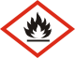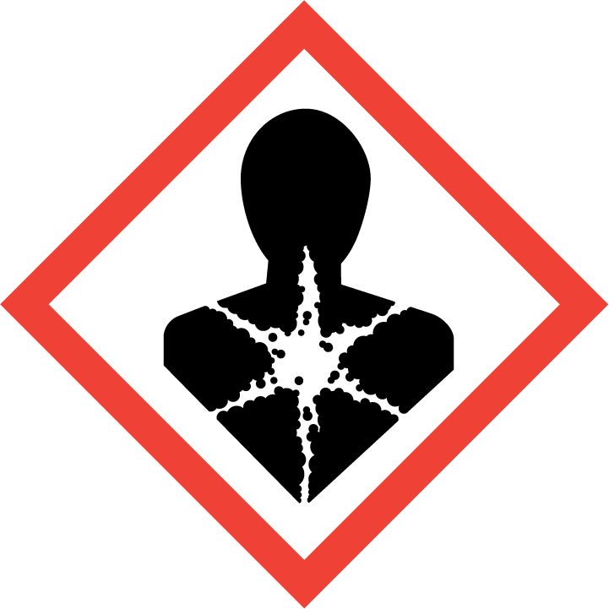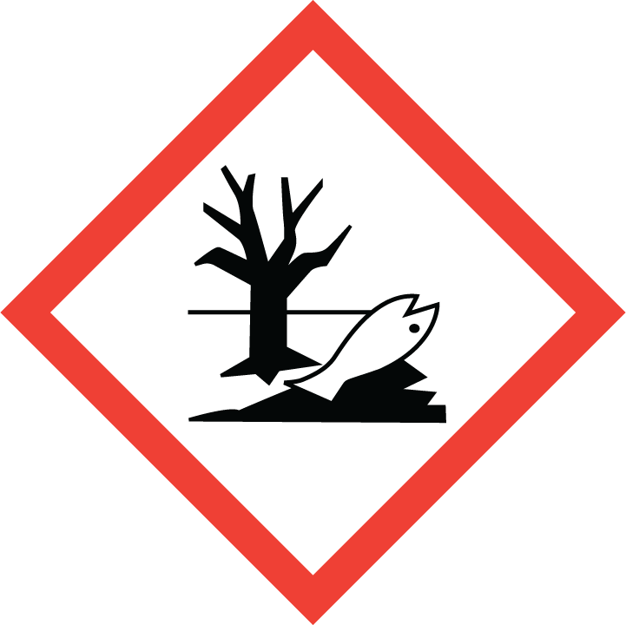

XI.AMBALAREA
- Cutie/recipient etanș, din metal acoperit în interior cu un strat epoxi-fenolic: 375 ml, 750 ml, 1 l, 2,5 l, 5 l (uz profesional și neprofesional)
- Cutie/recipient etanș, din metal căptușit cu un un strat epoxi-fenolic: 20 l (numai pentru uz profesional)
- Cutiile pot fi dotate cu sisteme corespunzătoare de închidere de siguranță pentru copii și cu un însemn tactil de avertizare a pericolului, când sunt furnizate către populație.

XII. POSIBILE EFECTE ADVERSE DIRECTE SAU INDIRECTE
Asupra sănătătii umane: Posibile efecte grave asupra sănătăţii:
Contact cu ochii : Provoacă o iritare gravă a ochilor
Inhalare : Fără efecte semnificative cunoscute sau pericole critice.
Contact cu pielea : Degresează pielea. Poate provoca uscarea şi iritarea pielii.
Ingerare : Poate fi mortal în caz de înghițire și de pătrundere în căile respiratorii
Simptome de supraexpunere:
Contact cu ochii : Simptomele adverse pot include următoarele: dureri sau iritaţii, lăcrimare, roşeaţă
Contact cu pielea Simptomele adverse pot include următoarele: iritaţii, uscăciune, crevasă
Ingerare: Simptomele adverse pot include următoarele: greaţă sau vomă
Asupra sănătătii animalelor nevizate : Identificarea pericolelor
Piretroidele pot provoca parestezii (arsuri și înțepături ale pielii fără iritare). În cazul persistenței simptomelor: "Adresați-vă medicului".
Poate provoca reacţii alergice.
Prin conținutul solventului: "Hidrocarburile, C10-C13, n-alcani, izoalcani, ciclici, <2% aromatice poate fi fatal dacă este înghițit și intră în căile respiratorii".
În caz de inhalare, animalele se vor scoate la aer. Dacă nu respiră, dacă respiraţia
este neregulată sau dacă survine stopul respirator, se va face respiraţie artificială sau se va administra oxigen.
În caz de înghiţire nu se induce voma, întrucât acesta poate fi periculos. Există pericol de aspiraţie dacă este înghiţit. Poate pătrunde în plămâni, având un efect dăunător.
Tratamentul va fi aplicat în funcţie de simptome.
Asupra mediului: Sol: Trebuie evita cat mai mult expunerea solului la produsul formulat precum si evitarea patrunderii in sol.
Apa: Exista risc de contaminare a mediului acvatic.
Aer: Nu este de asteptat sa rezulte pierderi, acumulari de substanta activa in aer in timpul utilizarii.
Organisme acvatice: Produsul prezinta un risc acceptabil pentru orgnismele din mediul acvatic.
Alte organisme netinta :Produsul nu prezinta risc neacceptabil pentru organismele din mediul terestru.

XIII. ORGANISMELE DĂUNĂTOARE VIZATE
Organismele tintă:
Ciuperci care produc albastrirea lemnului:
-Sydowia pithyophilia (spori si structuri producatoare de spori, hife)
-Aureobasidium pullulans spp. (spori si structuri producatoare de spori, hife),
Ciuperci care produc putrezirea lemnului:
-Gloeophyllum trabeum (spori si structuri producatoare de spori, hife)
-Poria placenta (spori si structuri producatoare de spori, hife)
-Coniophora puteana (spori si structuri producatoare de spori, hife),
Insecte: Hylotrupes bajulus (larve),
Termite: Reticulitermes ( larve, nimfe si adulti).
Activitatea | Metoda de testare / Protocolul de testare | Specia/Tulpina | Concentraţii | Timpi de acţiune
Protectie impotriva insectelor care distrug lemnul | Referinta metoda: Schumacher & Fennert (2015a)  Metoda de testare:  EN46-1 (2009) in combinatie cu EN84 (1997) | Hylotrupes bajulus - larve | Ca atare  Doza de aplicare tinta a fost de 200 ml/m2(196.7ml/m² si 198.7mL/m²). | Toate larvele din produsul tratat au murit.Nu s-au observant semne de roadere.Toate trei probele de control au prezentat larve in viata, deci testul este valid.
 | Referinta metoda: Schumacher & Fennert (2015b)  Metoda de testare:  EN46-1 (2009) in combinatie cu EN73 (2014) | Hylotrupes bajulus - larve | Ca atare  Doza de aplicare tinta a fost de 200 ml/m²  (198.7ml/m² si 199.7 ml/m²). | Toate larvele din produsul tratat au murit. Nu s-au observant semne de roadere Toate trei probele de control au prezentat larve in viata, sau in cazul in care una avea larve moarte prezenta semne de roadere.
Protectie impotriva termitelor | Referinta metoda: Schumacher & Fennert (2015c)  Metoda de testare:  EN118 (2013) in combinatie cu EN84 (1997)  Testare :  Eficacitatea produsului :exceptand | Reticulitermes  santonensis  (muncitori, soldati, nimfe) | Ca atare  Doza de aplicare tinta a fost de  200 ml/m²  (198.24 ml/m² si 199.75 ml/m²). | 1% supravietuitori intr-un bloc de testare, soldatii si nimfele in produsele tratate au murit. Doar in doua probe s-au gasit urme de roadere.Toate cele trei probe de control au aratat supravietuirea muncitorilor (53-57%), soldatilor 2-3/3) si nimfelor (2-5/5). Toate probele de control au fost atacate puternic.
Protectia lemnului impotriva albastririi | Referinta metoda: Schumacher & Fennert (2015a)  Metoda de testare:  EN152(2011) dupa 6 luni de imbatranire (udare naturala) | Aureobasidium pullulans si Sydowia polyspora | Ca atare  Doza de aplicare tinta a fost de 200 ml/m² (199.0 mL/m² si 199.8 mL/m²). | pentru prosusul tratat scorul mediu pentru suprafata acoperita de albastreala a fost 0, zona libera de albastreala medie fiind de 6,4 mm adancime (intre 5 si 7 mm adancime).  Toate cele noua probe de control au aratat albastrirea lemnului in interior si/sau pe suprafata.
Protectia lemnului impotriva ciupercilor care distrug lemnul | Referinta metoda: Schumacher & Fennert (2015b)  Metoda de testare:  EN in 113 (1996) in combinative cu EN84 (1997)  Testare : | Coniophora puteana, Poria placenta si Gloeophyllum trabeum | Ca atare Dozele de aplicare :  60, 70, 80, 90 and 100 kg/m³ corespunzand la ~150 pana la 250 ml/m²). | Eficacitatea produsului: pentru prosusul tratat media corectata a pierderii de masa a fost in functie de doza intre 0.1-1.7% pentru Coniophora puteana, 0.1-0.2% pentru Poria placenta si 0.1-0.4% pentru Gloeophyllum trabeum.  Blocurile test netratate au prezentat o pierdere a masei de 24.9- 28.2% pentru Coniophora puteana 36.2 - 46.0% pentru Poria placenta si 33.0- 37.0% pentru Gloeophyllum  trabeum . Deci testul este valid.  Valorile toxice pentru fungi testate (retentia produsului in kg/m3):  Coniophora puteana: 66 (61-71), Poria placenta: 61.3, Gloeophyllum trabeum: 60.4.  Brv=132 g/m2.
 | Referinta metoda: Schumacher & Fennert (2015b)  Metoda de testare:  EN in 113 (1996) in combinative cu EN73(2014) | Coniophora puteana, Poria placenta si Gloeophyllum trabeum | Ca atare  Dozele de  60, 70, 80, 90 and 100 kg/m3 corespunzand la ~150 panª la 250 ml/m²). | pentru prosusul tratat media corectata a pierderii de masa a fost in functie de doza intre 0.1-0,2% pentru Coniophora puteana, 0.1-0.2% pentru Poria placenta si 0.2-0.3% pentru Gloeophyllum trabeum.  Blocurile test netratate au prezentat o pierdere a masei de  42.9-50.5 % pentru Coniophora puteana 45.9- 52.2 % pentru Poria placenta si  32.7 -37.1% pentru Gloeophyllum  trabeum . Deci testul este valid.  Valorile toxice pentru fungi testate (retentia produsului in kg/m3):  Coniophora puteana: 61.4, Poria placenta:61.2,Gloeophyllum trabeum: 60.5.  Brv=122,8 g/m2.
Informatii privind dezvoltarea rezistentei/aparitia rezistentei
IBPC se utilizeaza de multi ani pentru protectia lemnului si nu s-au raportat cazuri de rezistenta.
Rezistenta la propiconazole a organismelor tinta nu s-a raportat oficial pentru tratarea lemnului.Datorita domeniului de aplicare, natura organismelor tinta si frecventa tratamentului, este putin probabil sa apara rezistenta pentru organismele tinta in scurt timp.
Rezistenta la insecticidul pyrethroid a fost raportata pentru un numar de daunatori, atat in agricultura cat si in sanatatea publica.Utilizarea strategiilor de alternare a insecticidelor cu diferite moduri de actiune si evitarea aplicarilor frecvente sunt metode standard utilizate in agricultura si pot fi utilizate si pentru produsele care contin Permetrin.
Datorita utilizarii permetrinului in protectia lemnului, aparitia rezistentei constituie o problema minora, deoarece numarul tratamentelor este mic (de multe ori doar o aplicare pe durata de viata a structurii de lemn).

XIV. INSTRUCTIUNILE SI DOZELE DE APLICARE
Aplicarea ca atare (nediluat) pe suprafata lemnului de esenta moale din clasele 2 si 3, prin pensulare sau roluire. Doza de aplicare este de 200 ml/m², corespunzand cu 160 g/m². Este necesar un strat de acoperire.
Manipulare:
Utilizați conservanții pentru lemn în condiții de siguranță.
Citiți întotdeauna eticheta și informațiile despre produs înainte de utilizare.
A nu se utiliza în interior.
Închideți bine recipientul după utilizare.
Spălați-vă pe mâini și pe față după utilizarea produsului, și înainte de consumul de alimente, lichide sau fumat.
Lemnul tratat se utilizează în interior numai pentru ramele ferestrelor și ușile de exterior.
Lemnul tratat trebuie uscat în exterior sau în zone bine-ventilate.
La aplicare, solul trebuie acoperit pentru a putea colecta scurgerile de produs.
Utilizatorii profesioniști: Este necesară o salopetă de lucru impermeabilă. În timpul fazei de manipulare a produsului biocid și a prelucrării manuale ulterioare a lemnului tratat, purtați mănuși de protecție rezistente chimic (materialul din care este fabricată mănușa trebuie specificat de către titularul autorizației împreună cu informațiile despre produs).
În timpul manipulării produsului biocid și a procesării ulterioare a lemnului
tratat, trebuie purtate mănuși de protecție în conformitate cu EN 374, Cat3.
Purtați ochelari de protecție.
Utilizați un strat de acoperire cu vopsea dacă este necesar. Stratul de acoperire nu poate fi un lac sau conservant pentru lemn. Stratul de vopsea trebuie menținut.
În plus, în etichetă trebuie precizate următoarele:„Ambalajele și resturile goale trebuie înmânate sistemului de eliminare a deșeurilor municipale pentru deșeuri periculoase.”

XV. INSTRUCTIUNI DE PRIM AJUTOR
CONTACT CU OCHII: Se vor spăla imediat ochii, cu apă din abundenţă, ridicînd din când în când
pleoapele superioare şi inferioare. Verificaţi dacă persoana poartă lentile de contact; dacă da, scoateţi-le. A se continua clătirea pentru cel puţin 10 minute. A se solicita asistenţă medicală.
INHALARE: Transportaţi victima la aer liber şi menţineţi-o în stare de repaus într-o poziţie
confortabilă pentru respiraţie. Dacă nu respiră, dacă respiraţia este neregulată sau dacă survine stopul respirator, se va face respiraţie artificială sau se va administra oxigen de către personalul calificat. Poate fi periculos pentru persoana care acordă asistenţă prin respiraţie gură-la-gură. A se consulta medicul dacă efectele adverse asupra sănătăţii persistă sau sunt severe. Dacă persoana afectată este inconştientă, va fi aşezată în poziţie de repaus şi se va chema de urgenţă medicul. Menţineţi căile respiratorii deschise. Slăbiţi îmbrăcămintea strânsă precum gulerul, cravata, cureaua sau corsajul.
CONTACT CU PIELEA: Spălaţi pielea temeinic cu săpun şi apă sau utilizaţi un produs recunoscut de curăţare a pielii. Îndepărtaţi îmbrăcămintea şi încălţămintea contaminată. A se solicita asistenţă medicală în caz de apariţie a simptomelor. A se spăla îmbrăcămintea înainte de reutilizare. Curăţaţi temeinic încălţămintea înainte de reutilizare.
ÎNGERARE: Solicitaţi imediat asistenţă medicală. Sunaţi la un centru pentru otrăviri sau un
medic. Gura va fi spălată cu apă. A se îndepărta protezele dentare, dacă este cazul. Transportaţi victima la aer liber şi menţineţi-o în stare de repaus într-o poziţie confortabilă pentru respiraţie. Dacă materialul a fost înghiţit şi persoana expusă este conştientă, daţi-i să bea mici cantităţi de apă. Opriţi-vă dacă persoana se simte rău, întrucât vomitatul poate fi periculos. Pericol de aspiraţie dacă este înghiţit. Poate pătrunde în plămâni, având un efect dăunător. A nu se induce vomă. În caz
de apariţie a vomei, capul trebuie ţinut în jos, pentru ca voma să nu pătrundă în plămâni. Nu administraţi nimic pe cale bucală unei persoane care şi-a pierdut cunoştinţa. Dacă persoana afectată este inconştientă, va fi aşezată în poziţie de repaus şi se va chema de urgenţă medicul. Menţineţi căile respiratorii deschise. Slăbiţi îmbrăcămintea strânsă precum gulerul, cravata, cureaua sau corsajul.
Observaţii pentru medic: Tratamentul va fi aplicat în funcţie de simptome. Contactaţi imediat specialistul în tratarea otrăvirilor dacă au fost ingerate sau inhalate cantităţi mari.

XVI. MĂSURI PENTRU PROTECTIA MEDIULUI
Restrictii pentru utilizarea produsului biocid:
Acoperiti solul pe durata aplicarii si colectati scurgerile de produs. Nu aplicati produsul in locurile unde acesta, pe durata aolicarii, poate ajunge in contact cu aplele de suprafata. Pentru a proteja organismele care traiesc in apa, nu utilizati produsul in imediata apropiere a mediului acvatic (rauri, lacuri). Impiedicati patrunderea in canalizari, cursuri de apa, subsoluri sau spatii inchise .Nu eliminati produsul in sistemul de canalizare, inclusiv in canalele de apa de ploaie.Recipientele care au fost deschise trebuie inchise cu grija si tinute in pozitie verticala pentru a preveni scaparile.Evitati scurgerile accidentale in sistemul de canalizare, apele de suprafat sau sol. Solul contaminat de catre produs trebuie tratat ca deseu periculos.
Masuri in caz de dispersie accidentala :
Evitati dispersarea materialului scurs precum si infiltrarea si contactul cu solul, cursurile de apa, colectoarele si canalizarile .
A se anunta autoritatile competente in cazul in care produsul a poluat mediul inconjurator(canalizarea, cursurile de apa, solul sau aerul).
In cazul unei scurgeri accidentale a unei cantitati mari de produs concentrat in apele de suprafata, apele subterane sau la canal, informati autoritatile competente in conformitate cu reglementarile locale.
A se opri scurgerea daca operatiunea nu prezinta risc. Mutati recipientele din zona cu lichid varsat.
Diluati cu apa si spalati daca este solubil cu apa. Alternativ, sau daca este insolubil cu apa, absorbiti un material inert si puneti intr-un container pentru deseuri adecvat.
A se elimina prin intermediul unui antreprenor cu licenta in domeniul eliminarii deseurilor. Materialul absorbant contaminant poate prezenta aceleasi pericole ca si produsul varsat.
Metode de decontaminare:
A se indigui si colecta produsul varsat cu ajutorul unor materiale absorbante necombustibile (nisip, pamant, silicat spongios de mica sau diatomit) si a se pune intr-un recipient adecvat in vederea eliminarii conform reglementarilor locale .
Izolati si colectati scurgerile de produs cu un absorbant adecvat si puneti-le intr-un recipient cu incuietoare, etichetat, pentru a se elimina ca deseuri periculoase.
Materialul absorbant contaminant poate prezenta aceleasi pericole ca si produsul varsat.
Solul contaminat de catre produs trebuie tratat ca deseu periculos.

XVII. MASURI PENTRU PROTECTIA ANIMALELOR SI A HRANEI PENTRU ANIMALE
Acoperiți solul pe durata aplicării și colectați scurgerile de produs. Nu aplicați produsul în locurile unde acesta, pe durata aplicării, poate ajunge în contact cu apele de suprafață ca de exemplu,
Nu aplicați produsul în apropierea corpurilor de apă de suprafață sau în zonele de protecție a apelor.
Evitați ca produsul să ajungă în contact cu mediul acvatic, cu sistemul de canalizare sau cu solul.
Țineți produsul departe de alimente, băuturi sau furaje.
Nu se elimină la canalizare, inclusiv rigole de colectare a apelor pluviale.
Nu utilizați pentru construcții din lemn care vin în contact direct cu alimente sau substanțe agroalimentare.
Nu utilizați produsul în interior, cu excepția ramelor de ferestre exterioare și a ușilor exterioare.
Pentru a proteja organismele acvatice, nu utilizați produsul în imediata apropiere a mediului acvatic (râuri, lacuri, etc.)
Nu aplicați produsul pe lemn sau nu așezați lemnul tratat în zonele unde acesta poate veni în contact cu alimente/furaje, ustensile alimentare sau suprafețe de procesare a alimentelor sau unde acestea pot fi contaminate cu produsul sau cu lemnul tratat.
Utilizați o vopsea de acoperire dacă este necesar. Stratul de acoperire nu poate fi o peliculă sau conservant pentru lemn. Stratul de acoperire trebuie menținut.
Nu lăsați produsul la îndemâna copiilor pe durata aplicării și uscării
Utilizați produsul numai în exterior sau în zone bine ventilate.
Păstrați lemnul tratat în exterior sau în zone bine-ventilate până la uscare.
Țineți produsul departe de alimente, băuturi sau furaje.
Evitați contactul cu ochii, pielea și îmbrăcămintea.
Evitați inhalarea vaporilor sau a ceții.
Nu utilizați produsul împotriva altor dăunători și în doze mai mari decât cele menționate în instrucțiuni. Poate fi aplicat numai în doze de 200 ml/m2 prin aplicare cu pensula sau rola.
A se utiliza împotriva termitelor numai dacă lemnul tratat urmează să fie exportat.
Lemnul tratat trebuie utilizat în interior numai pentru ramele de ferestre exterioare și ușile exterioare.
Lemnul tratat trebuie să se usuce în aer liber sau într-o zonă bine ventilată. Nu utilizați în interior.
La aplicare, acoperiți solul astfel încât scurgerile de produs să poată fi colectate.
Pentru a proteja organismele care trăiesc în apă, nu utilizați produsul în imediata apropiere a mediului acvatic (râuri, lacuri etc.). Lemnul tratat trebuie să fie tratat la suprafață, de exemplu, cu vopsea. Tratarea suprafeței trebuie menținută. Nu aruncați produsul la canalizare.

XVIII. INSTRUCTIUNI PENTRU ELIMINAREA ÎN SIGURANTĂ pentru
Eliminarea momelilor și a cadavrelor de rozătoare se face prin incinerare, în conformitate cu prevederile Legii 211/2011 privind regimul deșeurilor, de către operatori autorizați.
Orice produs colectat pe durata aplicarii care nu este reutilizat trebuie eliminat in siguranta ca deseu periculos ,deseurile de ambalaje trebuie reciclate.
Ambalaj: Nu se reutilizează ambalajul și nu se eliberează în mediu produsul biocid. Incinerarea sau ingroparea trebuie folosite numai atunci cand reciclarea nu este fezabila .Containerele goale care nu au fost curatate sau clatite trebuie manipulate cu precautie. In recipientele goale sau in garniturile acestora se pot gasi urme ale produselor.

XIX. CONDITIILE DE DEPOZITARE :
A se depozita într-un spațiu bine ventilat.
A se depozita sub cheie.
A se păstra la rece.
A se depozita în conformitate cu reglementările locale.
A se păstra într-o zonă izolată şi aprobată.
A se păstra în recipientul original, protejat de lumina directă a soarelui, intr-un loc uscat, răcoros şi bine ventilat, departe de materiale incompatibile şi de produse de mancare şi de băut.
A se depozita sub cheie.
A se elimina toate sursele de aprindere.
A se ţine separat de materialele oxidante.
Păstraţi recipientul închis ermetic şi sigilat până la utilizare.
Recipientele care au fost deschise trebuie închise cu grijă şi ţinute în poziţie
verticală pentru a preveni scăpările.
A nu se păstra în recipiente neetichetate.
A se utiliza un ambalaj (recipient) corespunzător pentru evitarea contaminării mediului.
Nu pot fi evacuate în canale, inclusiv în canalele de apă de ploaie.
A se feri de îngheț.
DURATA DE CONSERVARE A PRODUSELOR BIOCIDE ÎN CONDITII NORMALE DE DEPOZITARE : 2 ani

XX. ALTE INFORMATII
Respectati restrictiile pentru utilizarea produsului biocid si anume:
Acoperiti solul pe durata aplicarii si colectati scurgerile de produs. Nu aplicati produsul in locurile unde acesta, pe durata aolicarii, poate ajunge in contact cu aplele de suprafata. Pentru a proteja organismele care traiesc in apa, nu utilizati produsul in imediata apropiere a mediului acvatic (rauri, lacuri). Impiedicati patrunderea in canalizari, cursuri de apa, subsoluri sau spatii inchise .Nu eliminati produsul in sistemul de canalizare, inclusiv in canalele de apa de ploaie.Recipientele care au fost deschise trebuie inchise cu grija si tinute in pozitie verticala pentru a preveni scaparile.Evitati scurgerile accidentale in sistemul de canalizare, apele de suprafat sau sol. Solul contaminat de catre produs trebuie tratat ca deseu periculos.

Prezenta autorizatie este însotită de următoarele documente :
proiect de etichetă a produsului biocid
fisa cu date de securitate a produsului biocid
rezumatul caracteristicilor produsului biocid
- Este obligatorie transmiterea de către detinătorul autorizatiei a fisei cu date de securitate către Institutul National de Sănătate Publică – Biroul RSI si Informare Toxicologică
- Prezentul document poate fi însotit de anexă în cazul modificărilor administrative

PRESEDINTE,
Dr. Chim. Gabriela Cilinca

